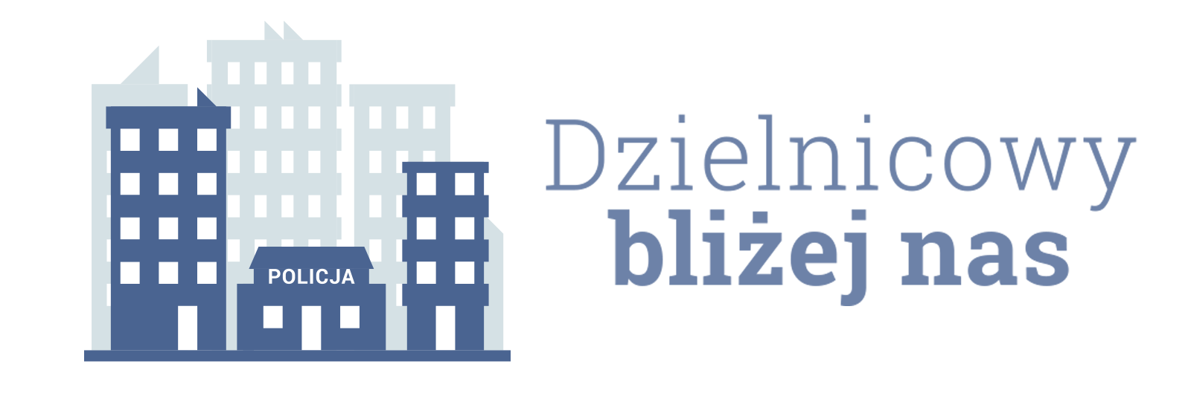

**INFORMACJA O REALIZACJI PLANU DZIAŁANIA PRIORYTETOWEGO DLA REJONU NR 1**

**na okres od 01.07.2024 r. do 31.12.2024 r.**

1. **Charakterystyka zdiagnozowanego zagrożenia w rejonie służbowym:**

*Na podstawie zgłoszeń w Systemie Wspomagania Dowodzenia w ilości 4, rejestru interwencji w ilości 3, KMBZ w ilości 2, stwierdzonych wykroczeń w ilości 4 a także sygnałów otrzymanych od mieszkańców miejscowości Piaski w rejonie skweru przyległego do Miejskiego Centrum Kultury w Piaskach występuje problem dotyczący zaśmiecania, dewastacji oraz spożywania alkoholu. Sytuacja ta powoduje obniżenie poczucia bezpieczeństwa i komfortu wypoczywających rodzin z dziećmi. Zagrożenie to wymaga podjęcia działań długoterminowych wykraczających poza zakresy rutynowych czynności dzielnicowego.*

1. **Zakładany cel do osiągnięcia:**

*Podjęte działania mają na celu ograniczenie zdarzeń związanych z ujawnieniem przypadków dewastacji mienia i zaśmiecania. Ocena realizacji założonego celu będzie dokonana na podstawie spadku o 50% liczby podjętych interwencji, w tym zastosowanych represji w stosunku do II półrocza 2023r.*

*Ocena dokonana zastanie na podstawie analizy RSOW i SWD.*

1. **Proponowane działania wraz z terminami realizacji poszczególnych etapów/zadań:**
2. *Sporządzenie wystąpienia do Urząd Miejski w Piaskach o weryfikację ustawienia zamontowywanych kamer monitoringu w celu powiększenia obszaru monitorowanego w miejscu występowania zagrożenia- lipiec 2024 r.*
3. *Organizowanie spotkania z mieszkańcami celem propagowania pozytywnych społecznie postaw   
   w zakresie właściwego użytkowania skweru, zwracania uwagi na osoby przebywające na placu   
   i dokonujące dewastacji oraz właściwego informowania o przypadkach dewastacji właściwe organy samorządowe i państwowe – wrzesień 2024 r.*
4. *Wystąpienie z wnioskiem o dyslokację służby w celu prowadzenia kontroli przez służby prewencyjnych   
   w miejscach występowania opisanych przypadków - lipiec 2024 r.*
5. *Informowanie w ramach obchodu dzielnicowego mieszkańców w ramach odwiedzin posesji   
   o występującym problemie oraz wskazywaniu prawidłowych postaw i informowaniu policji w przypadku stwierdzenia przypadków dewastacji i popełniania wykroczeń społecznie uciążliwych.*
6. **Podmioty współpracujące w realizacji działania priorytetowego.**
7. *Urząd Miejski w Piaskach , Miejskie Centrum Kultury w Piaskach– weryfikacja i zarządzanie monitoringiem w miejscu zagrożenia.*
8. **Proponowany sposób przekazania społeczności rejonu informacji o działaniu priorytetowym.**
9. *Zamieszczenie na stronie internetowej Urzędu Miasta oraz Komendy Powiatowej Policji w Świdniku.*
10. *Spotkania z mieszkańcami.*

Sporządził: asp. szt. Marcin Mróz